RWD no.06 「スマホでテーブルを横スクロールする」 2017.12.28

パソコンで表示されるテーブルが、スマホでは横に広すぎて画面におさまらない場合は
①画面内容を変えてしまう（横サイズを短くするか、全く違う見せ方にする）
②テーブルを横スクロールできるようにする の２つの方法があり、今回は②の説明です。
例は http://www.shoai.ne.jp/pre/pre-hirakata-s/member/tikusosiki.html で
テーブルのサイズは横900pxです。
①<table>～</table>全体を<div>で囲み、そこに
「overflow-x: scroll;」を適用する。
②768px以上（パソコン表示）では、不要なスクロール
バーを消すため、「overflow-x: auto;」を適用する。
③テーブルの各セルの横の長さは変更していない。
④スマホではスクロールバーが目立たないので、バーをはっきりと表示させる。

【css】
/* 共通 */
table{
width: 900px;}
/* 768px以上の画面 */
@media print,screen and (min-width: 768px) {
#container{
width: 900px;}
.wrapper{
overflow-xプロパティは、横幅が指定された要素でその範囲内に内容が入りきらない場合に、横にはみ出た部分の表示方法を指定する
「overflow-x: scroll;」
【領域をスクロール表示にし、領域をはみ出した部分が無くてもスクロールバーは表示】
「overflow-x: auto;」
【領域をはみ出した部分があれば自動的にスクロール表示にし、領域をはみ出した部分がなければスクロールバーは表示しない】
②
overflow-x: auto;}
}
/* 767px以下 */
@media only screen and (max-width: 767px) {
.wrapper{
①
overflow-x: scroll;}
.wrapper::-webkit-scrollbar{height: 6px;} /*バーの太さ*/
.wrapper::-webkit-scrollbar-track{background:#dddddd;}
④
/*バーの背景色*/
.wrapper::-webkit-scrollbar-thumb{background:#660000;}
/*バーの色*/
}
【html】
<div class="wrapper">
<table class="gakubuti center">
③
①
････････････････････････････････
スマホ表示
</table>
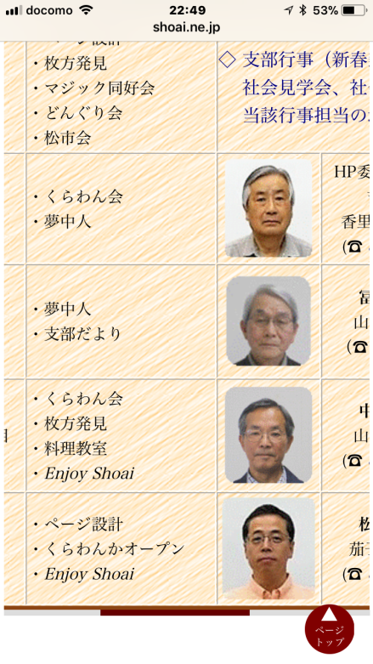
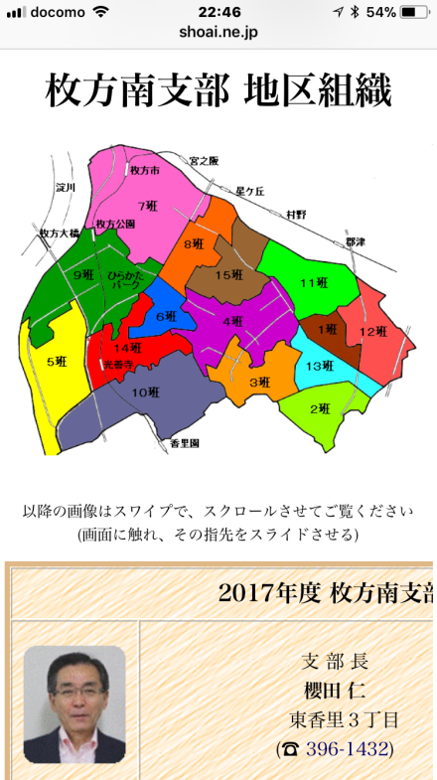
</div>

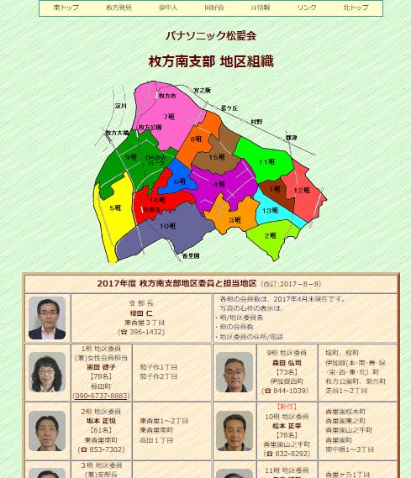
パソコン表示

④スクロールバー

